SOLICITUD DE AUTORIZACIÓN DE RIESGO ORDINARIO
INICIAL ______
SUBSECUENTE _______
C. RAFAEL TENORIO PIZANO
DIRECTOR DE PROTECCIÓN CIVIL, BOMBEROS Y GUARDAVIDAS. DEL MUNICIPIO DE COZUMEL, QUINTANA ROO.

Por medio de la presente quien suscribe el c._________________________________________________, en la calidad de __________________________________________________________________, solicito de la manera más respetuosa la expedición de la autorización de giro de riesgo ordinario del establecimiento mencionado en el presente escrito, señalando como domicilio para oír y recibir notificaciones el ubicado en ______________________________________________________________________________________________ ______________________________________________________________________________________________
.

Autorizo desde este momento al personal de la dirección de protección civil, bomberos y guardavidas, el uso y manejo de los datos personales para los fines que la presente corresponda, de conformidad con lo dispuesto por el artículo 18 de la ley general de protección de datos personales en posesión de sujetos obligados.

Los datos que a continuación se describen servirán para la expedición del pase de caja correspondiente.

NOMBRE DEL CONTIBUYENTE, DENOMINACIÓN O RAZÓN SOCIAL
NOMBRE COMERCIAL DEL ESTABLECIMIENTO |  | R.F.C.
ACTIVIDAD PREPONDERANTE
DOMICILIO DEL ESTABLECIMIENTO (CALLE, N° EXTERIOR, N° INTERIOR)
COLONIA |  | C.P.
MUNICIPIO |  | ENTIDAD FEDERATIVA
TELÉFONO |  | CORREO ELECTRÓNICO
N° DE  TRABAJADORES | M2 DE CONSTRUCCION | AFORO (CAPACIDAD MÁXIMA DE PERSONAS EN EL ESTABLECIMIENTO)

Manifiesto bajo protesta de decir verdad y bajo mi estricta responsabilidad que los datos asentados en la presente solicitud son ciertos. Asimismo, me doy por enterado que la visita de verificación será programada de acuerdo a las cargas de trabajo de la dirección municipal de protección civil.

por último, para mayor certeza del domicilio señalado, comparto un mapa de la ubicación del inmueble en
donde se encuentra el local o comercio.

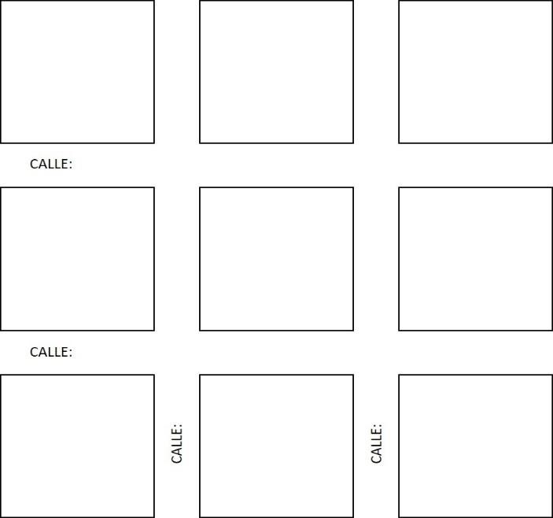

ATENTAMENTE
COZUMEL, QUINTANA ROO
A ______DEL MES DE _____________________________DEL 2023.

NOMBRE Y FIRMA DEL CONTRIBUYENTE O REPRESENTANTE LEGAL.

